数据可视化-唐诗（D:\Study)

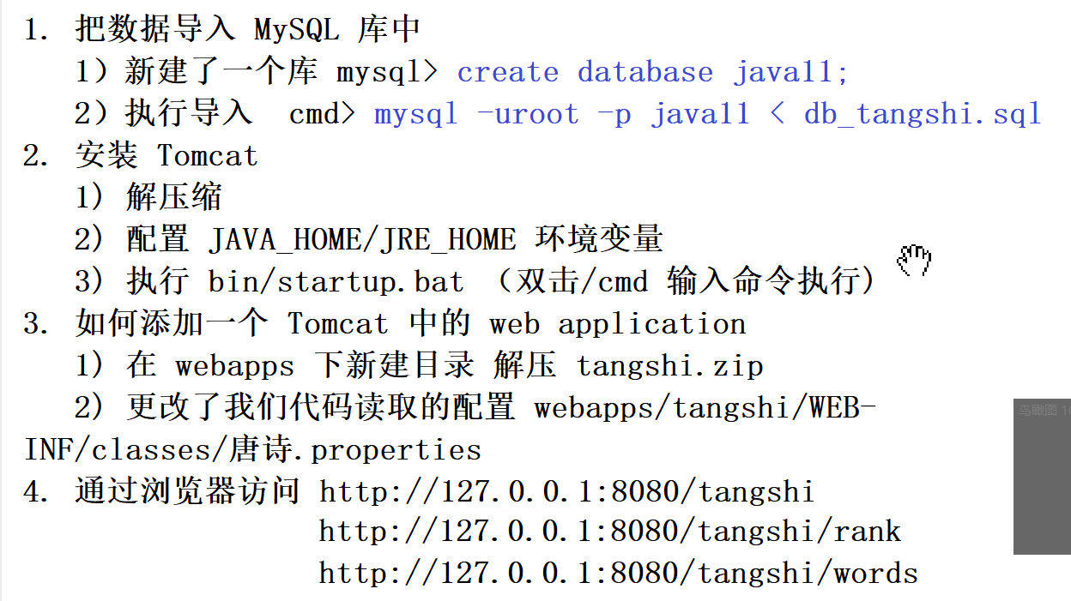

**1.先搭建一个可以运行的项目**

1.数据导入mysql中（

<1.（sqlyog)右击数据库选择导入-脚本文件-选择导入的db_tangshi文件（C:\新建文件夹）数据库存放目录C:\ProgramData\MySQL\MySQL Server 5.5\data

<2.cmd进行导入

新建一个库(mysql环境下)：
create database 数据库名称
mysql切换到cmd:exit/quit
执行导入(在cmd环境下)：
进到存放db_tangshi.sql目录
输入：mysql -uroot -p java11base < db_tangshi.sql

导入成功显示：

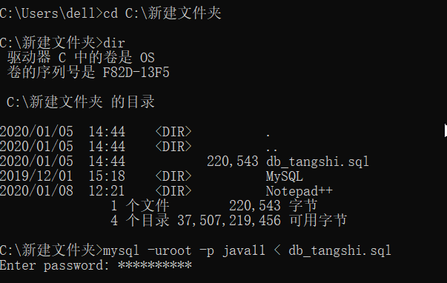

检查是否导入完毕：

use 数据库名（导入的那个数据库）
show tables；（出现t_tangshi)
select count（*） from t_tangshi//查看有多少行
select * from t_tangshi LIMIT 1\G

**2.安装tomcat（D:\Study）**

解压tomcat

选择目录下的bin-startup.bat(双击）启动

**问题：**

1.**出现乱码**：进行修改conf文件下的catalina.properties文件，修改47行的编码格式为GBK)

2.**端口占用**：修改Tomcat1端口号

D:\Study\apache-tomcat-8.5.47-windows-x64\apache-tomcat-8.5.47\conf路径下的server.xml的69行

3.**启动后一闪而过**：需要进行配置JRE_HOME路径（配置到你本地存放jre的路径）

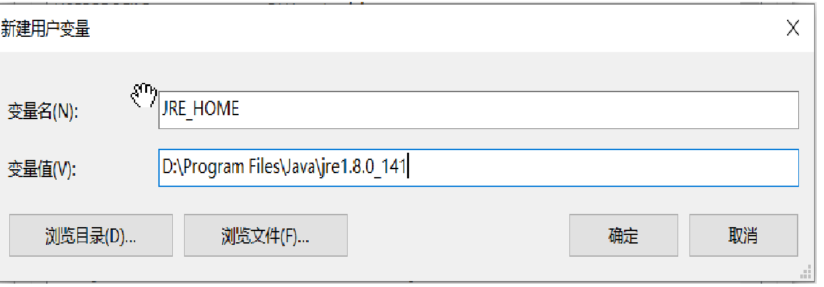

进行访问127.0.0.1:8080出现猫咪证明成功

**3.运行项目**

1.将tangshi.zip解压至webapps目录下

2.打开D:\Study\apache-tomcat-8.5.47-windows-x64\apache-tomcat-8.5.47\webapps\tangshi\WEB-INF\classes下的唐诗配置.properties文件修改密码及数据库

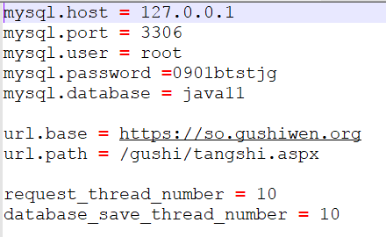

3.浏览器输入：<http://127.0.0.1:8081/tangshi/>

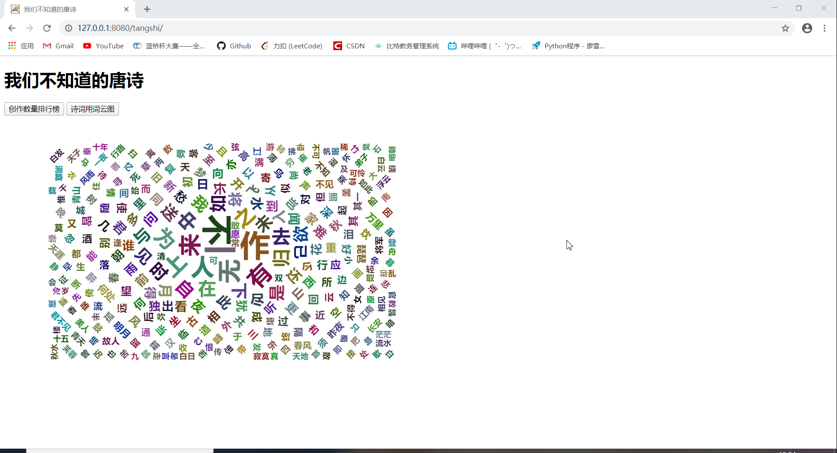

重新启动tomcat中出现：

